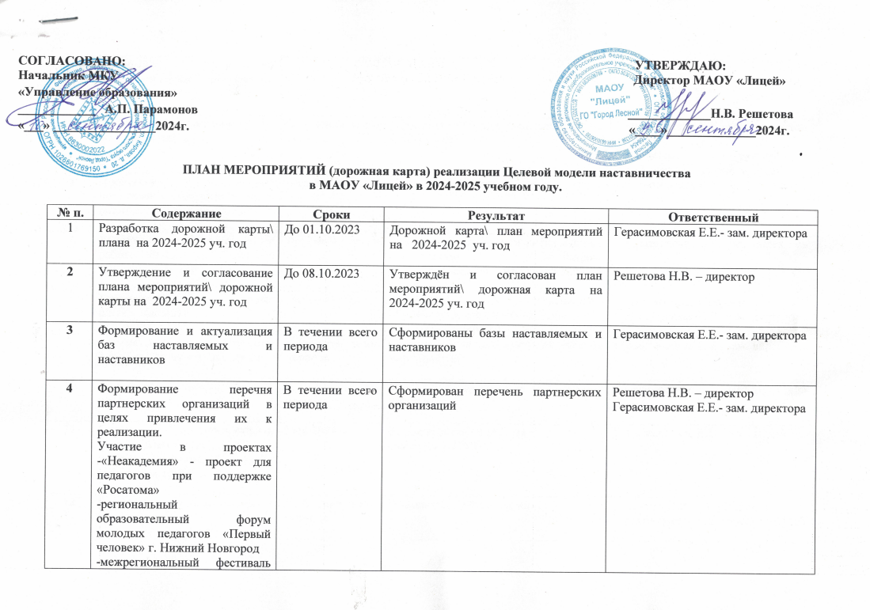
СОГЛАСОВАНО: УТВЕРЖДАЮ:
Начальник МКУ Директор МАОУ «Лицей»
«Управление образования»
____________ А.П. Парамонов _____________Н.В. Решетова
«___» ________________2024г. «____»______________2024г.

ПЛАН МЕРОПРИЯТИЙ (дорожная карта) реализации Целевой модели наставничества
в МАОУ «Лицей» в 2024-2025 учебном году.

№ п. | Содержание | Сроки | Результат | Ответственный
1 | Разработка дорожной карты\плана на 2024-2025 уч. год | До 01.10.2023 | Дорожной карта\ план мероприятий на 2024-2025 уч. год | Герасимовская Е.Е.- зам. директора
2 | Утверждение и согласование плана мероприятий\ дорожной карты на 2024-2025 уч. год | До 08.10.2023 | Утверждён и согласован план мероприятий\ дорожная карта на 2024-2025 уч. год | Решетова Н.В. – директор
3 | Формирование и актуализация баз наставляемых и наставников | В течении всего периода | Сформированы базы наставляемых и наставников | Герасимовская Е.Е.- зам. директора
4 | Формирование перечня партнерских организаций в целях привлечения их к реализации.  Участие в проектах -«Неакадемия» - проект для педагогов при поддержке «Росатома»  -региональный образовательный форум молодых педагогов «Первый человек» г. Нижний Новгород  -межрегиональный фестиваль молодых педагогов «Педагогическая проба» г. Ульяновск | В течении всего периода | Сформирован перечень партнерских организаций | Решетова Н.В. – директор  Герасимовская Е.Е.- зам. директора
5 | Формирование наставнических пар или групп | В течении всего периода | Сформированы наставнические пары или группы | Герасимовская Е.Е.- зам. директора  Улыбушева Э.А.- руководитель ЛМО классных руководителей
6 | Проведение первых организационных встреч внутри наставнической пары/группы | Октябрь 2023 | Проведены встречи | Герасимовская Е.Е.- зам. директора
7 | Размещение информации о работе участников ЦМН на официальном сайте | В течении всего периода | Размещение актуальной информации в специальном разделе «Наставничество» на официальном сайте | Герасимовская Е.Е.- зам. директора
8 | Утверждение образовательных планов Наставников  ( по необходимости) | Октябрь 2023 | Составлены и утверждены образовательные планы наставников  ( по необходимости) | Решетова Н.В. – директор  Герасимовская Е.Е.- зам. директора
9 | Организация работы наставнических пар или групп | В течении всего периода | Реализация индивидуальных планов мероприятий | Герасимовская Е.Е.- зам. директора
10 | Реализация индивидуальных планов | В течении всего периода | Реализация индивидуальных планов мероприятий | Герасимовская Е.Е.- зам. директора
11 | Оценка личностного, компетентностного, профессионального роста участников ЦМН | Май 2024 | Подведены итоги работы  участников ЦМН | Герасимовская Е.Е.- зам. директора
12 | Контроль за реализацией мероприятий | В течении всего периода | Выполнение мероприятий | Решетова Н.В. – директор  Герасимовская Е.Е.- зам. директора

Приложение к Плану мероприятий реализацииЦелевой модели наставничества
в МАОУ «Лицей» в 2024-2025 учебном году

План работы МАОУ «Лицей» с молодыми педагогами на 2024-2025 учебный год
Учителя наставники:
Полонянкина Н.В.; учитель английского языка -Мухина В.Г.
Веселова Н.В., учитель математики, Чудиновских Л.В., учитель начальных классов -Чудиновских Ю.С.

В 2024-2025 учебном году в МАОУ «Лицей» работают 2 молодых педагога, учитель английского языка (Мухина В.Г.) , учитель математики (Чудиновских Ю.С.)
Цель: оказание практической помощи молодым специалистам в вопросах совершенствования теоретических и практических знаний и повышение их педагогического мастерства.
Задачи:
- Продолжить формирование у молодых специалистов потребности в непрерывном самообразовании, к овладению новыми формами, методами, приёмами обучения и воспитания учащихся, умению практической реализации теоретических знаний.
- Помочь учителю, опираясь в своей деятельности на достижения педагогической науки и передового педагогического опыта, творчески внедрять идеи в учебно-воспитательный процесс.
- Ликвидировать недостаток знаний, формировать профессиональные умения, необходимые для выполнения должностных функций.
- Способствовать формированию индивидуального стиля творческой деятельности; вооружить начинающего педагога конкретными знаниями и умениями применять теорию на практике.
Прогнозируемый результат:
- Умение планировать учебную деятельность, как собственную, так и ученическую, на основе творческого поиска через самообразование.
- Становление молодого учителя как учителя-профессионала.
- Повышение методической, интеллектуальной культуры учителя.
- Овладение системой контроля и оценки знаний учащихся.
- Умение проектировать воспитательную систему, работать с классом на основе изучения личности ребенка, проводить индивидуальную работу.
Формы работы:
Индивидуальные консультации;
Посещение уроков;
Вовлечение в участие в мастер-классы, семинары, открытые уроки;
Наставничество.
Основные виды деятельности:
Организация помощи начинающим педагогам в овладении педагогическим мастерством через изучение опыта педагогов лицея.
Проведение опытными педагогами открытых уроков.
Привлечение молодых специалистов к работе учебно-методических объединений.
Посещение уроков молодых специалистов.
Организация разработки молодыми специалистами дидактического материала, электронных учебных материалов и др.
ПЛАН РАБОТЫ
№ п/п | Планируемые мероприятия | Срок исполнения | Форма работы
 | Формирование наставнических пар | До 4 сентября | Организация помощи и индивидуальных консультаций
1. | Оказание помощи в разработке диагностических контрольных работ, рабочей программы и составлении календарно- тематического планирования | До 18 сентября | Ознакомление (изучение) с нормативными документами, консультации
2. | Формирование портфолио педагога | В течение года | Работа с образцами
3. | Разработка тематических поурочных планов (технологических карт уроков) | Сентябрь – октябрь | Ознакомление с нормативными документами ФГОС.
4. | Участие в образовательном форуме для молодых педагогов "Первый человек" г. Нижний Новгород | Сентябрь | Участие в мероприятиях (Чудиновских Ю.С., Герасимовская Е.Е.)
5. | Посещение уроков наставника | В течение года | Посещение уроков
6. | Посещение уроков молодого специалиста | В течение года | Посещение уроков
7. | Участие в программе «Неакадемия» Всероссийские проект для молодых педагогов, реализуется при поддержке «Росатома» | В течение года | Участие в мероприятиях проектов
8. | Привлечение к работе в методическом объединении ( лицейском, городском, областном), городской творческой группе учителей иностранного языка | Октябрь – апрель | Посещение мероприятий, консультации
9. | Освоение современных образовательных технологии, их использование в педагогической практике | Октябрь – май | Вебинары педагогов лицея, индивидуальные консультации
10. | Подготовка обучающихся к конкурсам, олимпиадам по предмету | октябрь– апрель | Консультация, участие обучающихся во Всероссийской олимпиаде школьников, дистанционных олимпиадах, конкурсах, конференциях
11. | Подготовка материалов к промежуточной аттестации обучающихся | декабрь | Практическая работа
12. | Методика проведения внеклассных мероприятий | октябрь – апрель | Совместный выбор тематики и составление сценария, помощь в проведении занятий
13. | Отчет учителя наставника о проделанной работе, выявление проблемных зон в педагогической деятельности | Май | Анализ выполнения плана работы
14. | Участие в образовательных мероприятиях различного уровня  Образовательная поездка в г.Ульяновск | В течение года | Обобщение и представление опыта работы
15. | Динамика роста профессионализма молодого учителя | В течение года | Опросы
16. | Планирование работы по сопровождению молодого учителя на 2024 – 2025 учебный год | июнь | Выводы из отчета

Наставнические пары и групповая форма реализации Целевой модели наставничества
в МАОУ «Лицей» в 2024-2025 учебном году.

С сентября 2024 года сформирована наставническая пара с целью адаптации учителя в новом коллективе, оказания помощи педагогу.
ФИО педагога наставника | ФИО педагога наставляемого | Направление сотрудничества
Полонянкина Надежда Валерьевна | Мухина Валерия Григорьевна | «Опытный предметник лицея- неопытный предметник лицея»  предмет «Английский язык»
Веселова Наталья Валентиновна | Чудиновских Юлия Сергеевна | «Опытный предметник лицея- неопытный предметник лицея»  предмет «Математика»
Максимова Светлана Александровна | Мухина Валерия Григорьевна | «Опытный руководитель кружка лицея- неопытный руководитель кружка лицея» кружок «Телевизионная журналистика»
Парамонова Светлана Ивановна | Есина Евгения Валерьевна | «Опытный предметник лицея- неопытный предметник лицея»  предмет «Труд» модуль «Робототехника»

ФИО педагога наставника | ФИО педагога наставляемого | Направление сотрудничества
Чудиновских Людмила Владимировна | Чудиновских Юлия Сергеевна | «Опытный предметник лицея- педагог, испытывающий проблемы»  Подготовка к конкурсной деятельности

Групповая форма. Творческая группа «Презентация- это легко!».
Встречи 1 раз в неделю с октября по ноябрь.
ФИО педагога наставника | ФИО педагога наставляемого | Направление сотрудничества
Чудиновских Юлия Сергеевна | Группа учителей МАОУ «Лицей» 10 человек | «Педагог новатор- консервативный педагог»Помощь в овладении современными цифровыми технологиями, создание презентаций.

Организация работы наставнической пары, как способа реализации Целевой модели наставничества
в МАОУ «Лицей» и МАОУ СОШ №72 в 2024–2025 учебном году.

С сентября 2024 года сформирована наставническая пара с целью оказания методической помощи молодому педагогу в повышении уровня организации коррекционно-образовательной деятельности.
ФИО педагога наставника | ФИО педагога наставляемого | Направление сотрудничества
Тетерина Марина Владимировна | Сысоева Александра Евгеньевна | «Опытный учитель-логопед МАОУ «Лицей» - неопытный учитель-логопед МАОУ СОШ №72».  Логопедическая работа в школе.

